1 [2]
Utbildning & Arbetsmarknad
Förvaltningskontoret
2008-03-03

Referens
Patrik Lark

P R E S S M E D D E L A N D E

Tre Guldbaggevinnare i årets Vårrullen-jury
Vårrullen – Stockholms största filmfestival för unga – har utsett årets jury.

Bland de 14 jurymedlemmarna finns inte mindre än tre guldbaggevinnare: Skådespelaren Jonas Karlsson, aktuell med nya uppsättningen Mäster Olof på Stadsteatern, regissören Ylva Gustavsson vars film Förortsungar tog hem flera priser vid förra årets gala och slutligen producenten Pernilla Sandström som i år vann priset för bästa film med Du levande av Roy Andersson (tillika boende i Botkyrka och gick medieprogrammet där).
– Ung film är vår framtid därför känns det både viktigt och roligt att få ta del av dessa filmer och det som komma ska. Vårrullen är ett bra initiativ som knyter samman verksamma inom filmbranschen med studenter. Det är ett tillfälle för unga filmare att få visa vad de vill och kan, samt för oss i branschen att se, säger Pernilla.

Priser för motsvarande 150.000 kr till unga filmare
1 festival – 6 tävlingar. Vårrullen är Stockholms officiella uttagning till Novemberfestivalen i Trollhättan. Produktionsbolaget Jarowskij delar ut ett stipendium för unga lovande filmare innehållande en prischeck samt mentorskap. Andra priser är Stockholmsdiamanten, Avid technical Award samt Digidesigns ljudpris.

Nytt för i år är att Fröken Lojal, som verkar för fler kvinnliga bidrag, tillsammans med ABF Stockholm delar ut ett pris till den filmskapare som satt ihop den starkaste filmen med det mest jämställda teamet: 5000 kr och mentorskap hos ABF Stockholm.

Hög tid att lämna in bidrag
Vårrullen filmfestival slår upp portarna lördagen den 19 april på Mångkulturellt Centrum, Fittja. Årets tema för Jarowskijs pris är FRISTAD som kan tolkas fritt. Alla ungdomar mellan 15-26 år är välkomna att skicka in sin film på max 15 min senast den 14 mars.

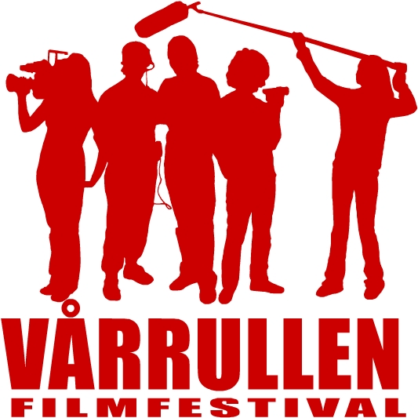
Vårrullen är Stockholms största filmfestival för unga, ett pedagogiskt projekt och en länk mellan staden och förorten, skolan och branschen, nya och etablerade filmare.
Vårrullen arrangeras av Xenter Botkyrka och elever på medieprogrammet. Festivalen har de senaste åren expanderat och verksamhet pågår nu året runt med bland annat Vårrullen de luxe (utomhusbio), skolbesök, seminarier och distribution av ung film. Vårrullen ska bidra till att filmutbudet och de som arbetar inom media ska återspegla Sverige av idag.

För mer information, kontakta:
Terese Mörnvik - Projektledare Vårrullen
terese.mornvik@xenter.se
0708-861653

Besök gärna www.varrullen.se eller www.xenter.se

